Инструкция по работе с заявкой на расчет скоринговой оценки

Функционал субъекта МСП

Вход на сайт
Для того чтобы начать работу с сервисами корпорации МСП необходимо авторизоваться под учётной записью Субъекта МСП.
Для этого нужно:
- Перейти по ссылке https://мсп.рф
- Ввести логин и пароль учётной записи Субъекта МСП
- Нажать кнопку “Войти”
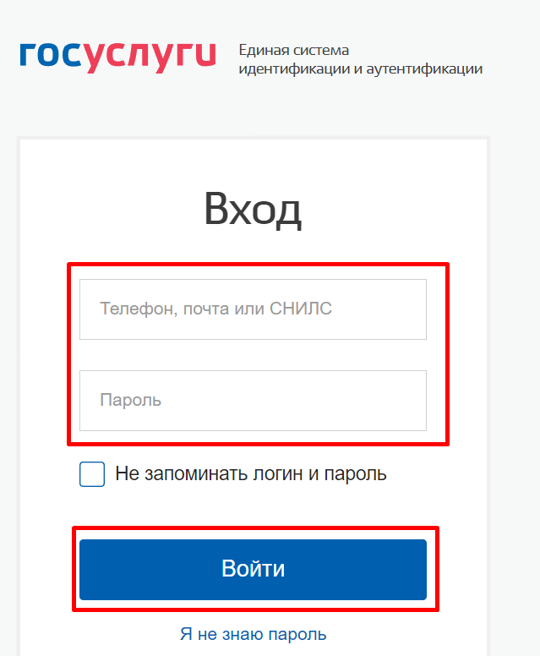
Рисунок 1. Параметры входа пользователя.
Пользователь успешно авторизовался.
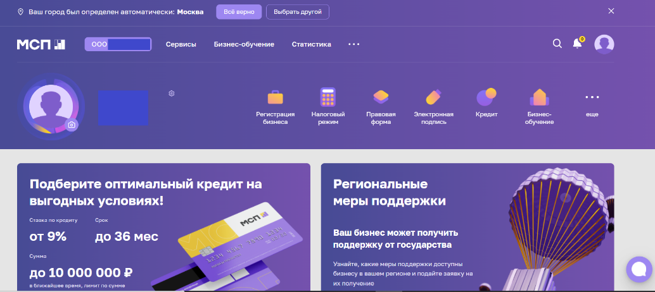
Рисунок 2. Стартовая страница пользователя.

Сервис “Расчёт рейтинга бизнеса”
Перед тем как приступать к функционалу с сервисами требуется выбрать одну из организаций в случае, если у пользователя имеется несколько компаний
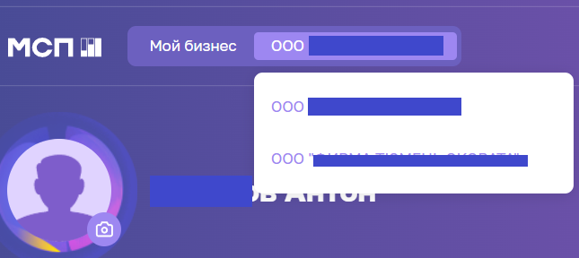
Рисунок 3. Выбор бизнеса
Для того чтобы воспользоваться данным сервисом, пользователю необходимо выбрать раздел “Сервисы” в горизонтальном меню расположенным в верхней части страницы.
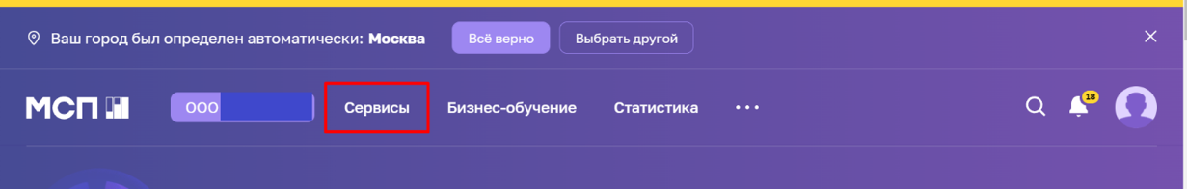
Рисунок 4. Расположение раздела "Сервисы" в горизонтальном меню.
Затем необходимо выбрать нужный сервис путём нажатия на раздел “Расчёт рейтинга бизнеса”.
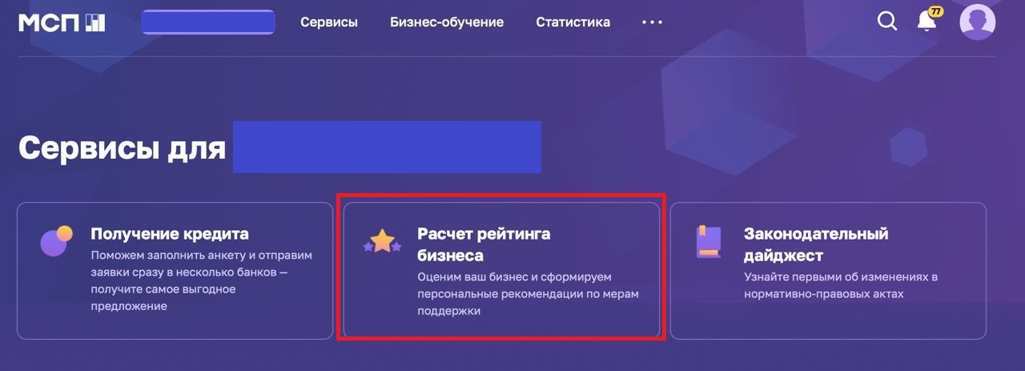
Рисунок 5. Расположение раздела "Расчёт рейтинга бизнеса"
Либо воспользоваться виджетом расположенным в нижней части главной страницы нажав “Перейти в профиль”
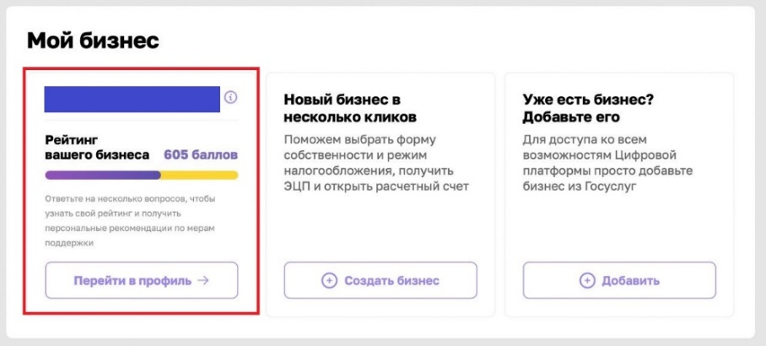
Рисунок 6. Виджет "Перейти в профиль"

Раздел “Рейтинг моего бизнеса”
После открытия раздела “Рейтинг моего бизнеса” отображается анкета организации, где имеется скоринговый балл.
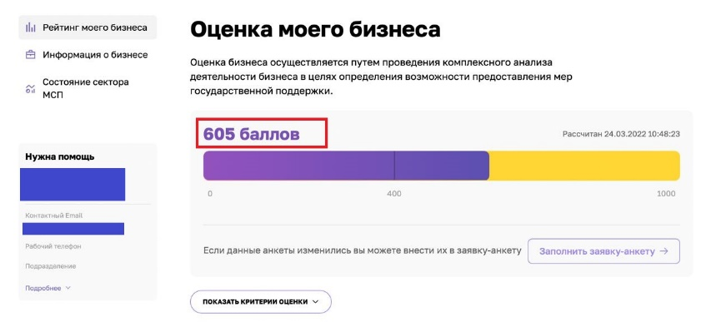
Рисунок 7. Оценка моего бизнеса
Также у пользователя есть возможность открыть по умолчанию скрытый раздел: “Анализ состояния”. Для этого необходимо нажать на кнопку “ПОКАЗАТЬ КРИТЕРИИ ОЦЕНКИ”, который находится в нижней части блока.
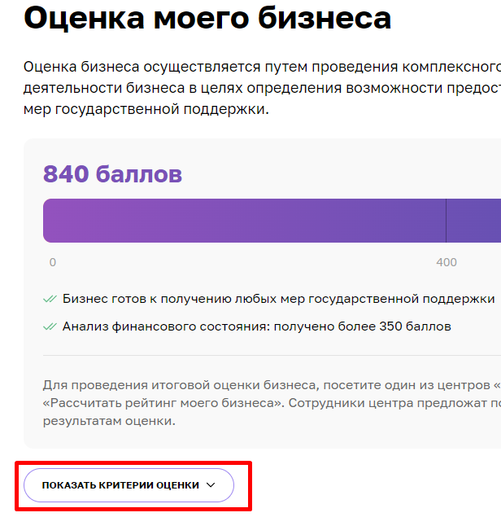
Рисунок 8. Расположение кнопки "ПОКАЗАТЬ КРИТЕРИИ ОЦЕНКИ"
В данном разделе имеются 4 подраздела, что содержат в себе различные показатели, по которым проводился подсчёт скорингового балла.
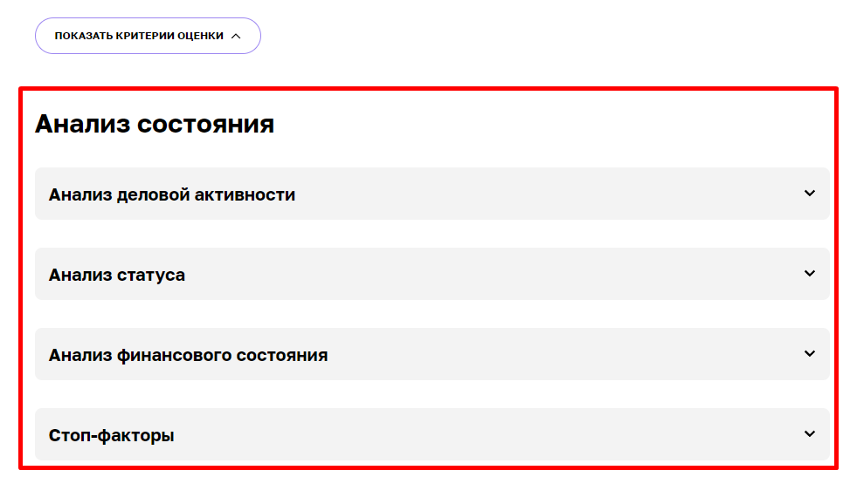
Рисунок 9. Раздел "Анализ состояния"
Открыть их можно нажатием на название подраздела, после чего пользователю будут доступны к просмотру результаты расчёта параметров скоринга, включая количество баллов, набранных за каждый показатель.
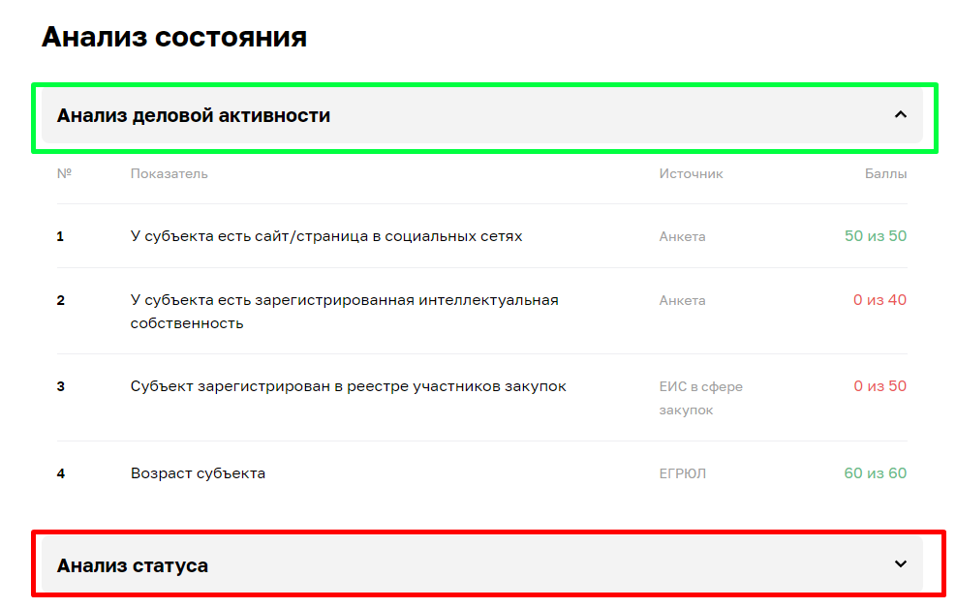
Рисунок 10. Развёрнутый вид подраздела

Заявка для получения итогового рейтинга бизнеса”.
Для того чтобы отправить заявку необходимо нажать на кнопку “Заполнить заявку-анкету” расположенную в разделе “Рейтинг моего бизнеса”
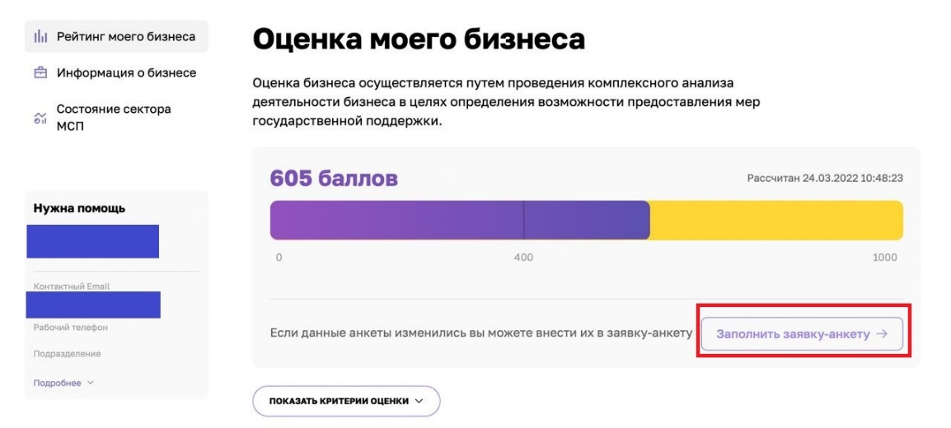
Рисунок 11. Функционал отправления заявки.
При нажатии нам открывается раздел “Заявка для получения итогового рейтинга бизнеса”
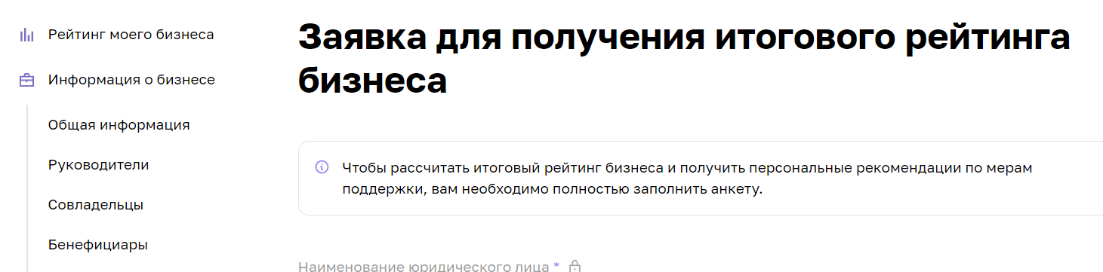
Рисунок 12. Внешний вид раздела

4.1 Раздел “Заявка для получения итогового рейтинга бизнеса”

Форма заполнения “Заявки для получения итогового рейтинга бизнеса” имеет 4 формы.

- Индивидуальный предприниматель (ИП)
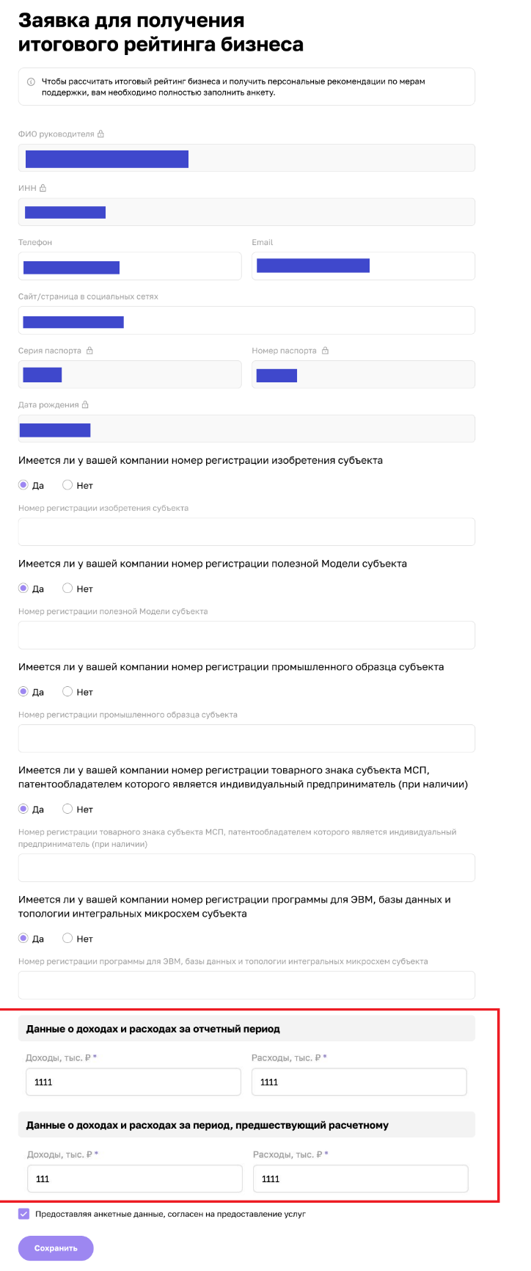
Рисунок 13. Форма заявки для ИП
Поля формы заявки свойственные для ИП:
- “Данные о доходах и расходах за отчетный период”
  - “Доходы,тыс. ₽”
  - “Расходы, тыс.₽”
- “Данные о доходах и расходах за период, предшествующий расчетному”
  - “Доходы, тыс. ₽”
  - “Расходы, тыс. ₽”

- Акционерное общество (АО)
Рисунок 14. Форма заявки для АО
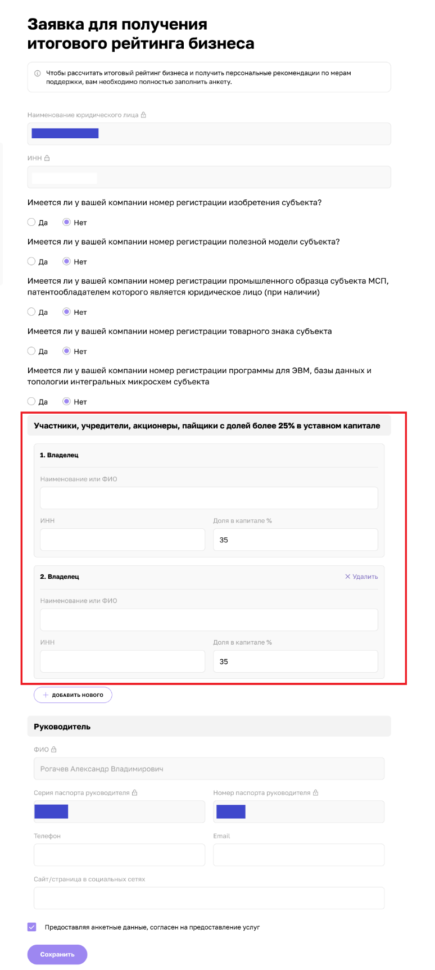
Поля формы заявки свойственные:
- “Участники, учредители, акционеры, пайщики с долей более 25% уставного капитала”
  - “Владелец”
    - “Наименование или ФИО”
    - “ИНН”
    - “Доля в капитале %”

- Гаражный кооператив (ГК)
Рисунок 15. Форма заявки для ГК
Поля формы заявки свойственные:
- “Участники, учредители, акционеры, пайщики с долей более 25% уставного капитала”
  - “Владелец”
    - “Наименование или ФИО”
    - “ИНН”
    - “Доля в капитале %”

- Общество с ограниченной ответственностью (ООО)
Для типа организации ООО не отображаются дополнительные поля:
Рисунок 16. Форма заявки для ООО
- “Данные о доходах и расходах за отчетный период”
- “Участники, учредители, акционеры, пайщики с долей более 25% уставного капитала”

Большинство полей в данном разделе можно редактировать путём нажатия на поле и введения значений вручную.
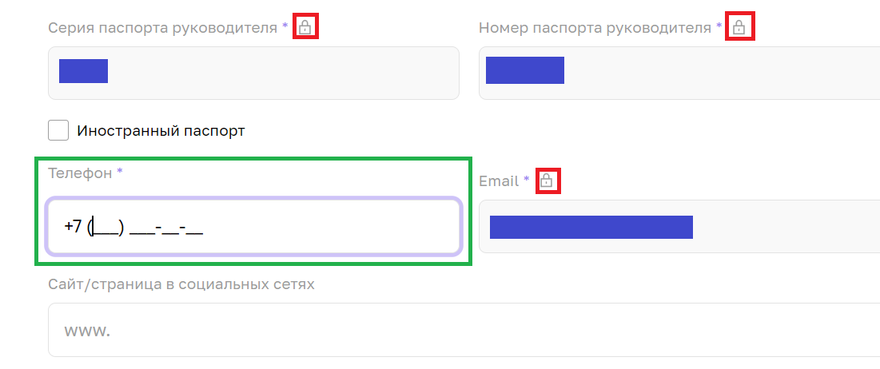
Рисунок 17. Процесс редактирования
После того как были внесены изменения, необходимо активировать чекбокс о соглашении использования персональных данных и нажать кнопку "Отправить” для того, чтобы начать процесс согласования заявки на расчёт скоринга.
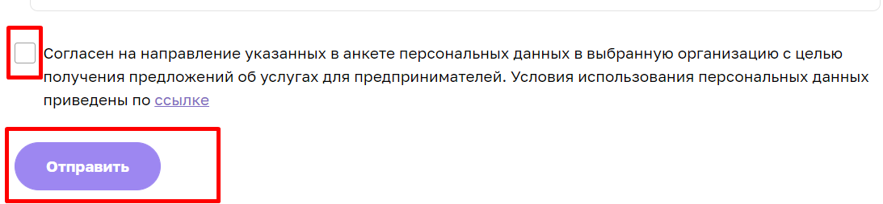
Рисунок 18. Функционал отправления заявки.

Функционал согласования заявки на расчёт скоринга
После того как пользователем (Субъект МСП) были внесены изменения в анкету организации, и нажата кнопка “Отправить” системой формируется заявка и отправляется на рассмотрение сотрудникам ОИП своего региона. Редактирование анкеты будет заблокировано до того моменты пока внесённые изменения не согласует сотрудник ОИП. После чего появится следующая подсказка:
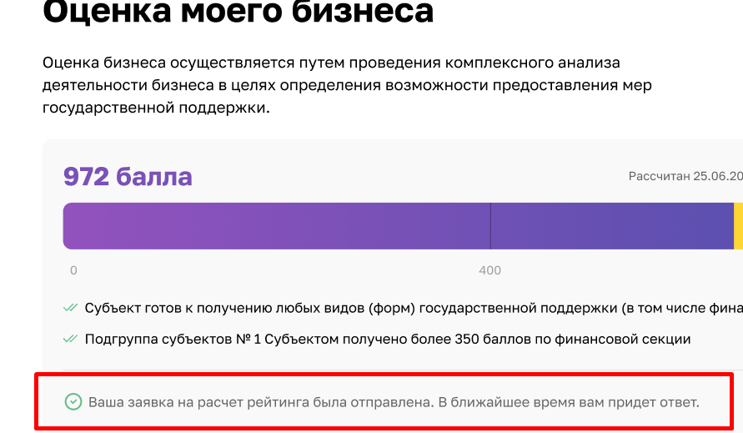
Рисунок 19. Подсказка после отправки
Пользователь (Субъект МСП получает уведомление об отправленной заявке и в случае необходимости может ознакомится с ней более детально открыв раздел “Мои заявки” (Путём нажатия на иконку пользователя и выбрав соответствующий раздел) или кликнув на само уведомление.
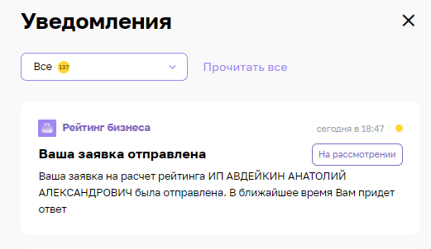
Рисунок 20. Уведомление об отправленной заявке
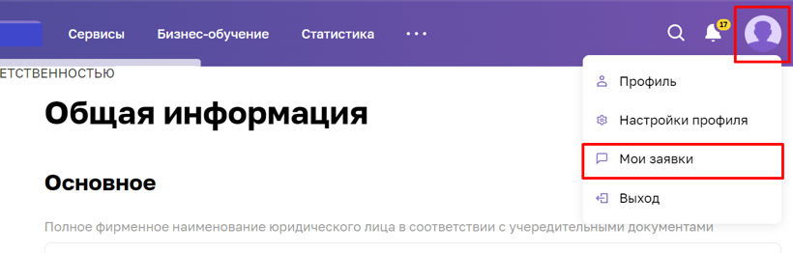
Рисунок 21. Расположение раздела "Мои заявки"

